Android应用软件设计

E 1 Hello Android

学号：SA18225504
姓名：章恒靖

报告撰写时间：2018/09/20

主题概述
- 搭建android studio开发环境：
安装Android Studio来进行应用开发，同时需要下载好Android SDK并配置到Android Studio中，在这里使用Android Studio 3进行开发。

- 构建一个新的应用，按照要求设置包名和入口程序，并实现一个基本的图片展示功能：
1.学会创建第一个Android项目文件
2.了解Android项目文件的基本结构，知道如何设置包名和入口程序
3.学会ImageView的使用，并展示一张最基本的图片
- 将应用签名打包：
这里使用了android.keystore创建了一个自己的key，并签名。生成了release版本的app，并安装测试成功。

假设
本应用总体目标是实现一款订餐软件，用来代替传统纸质订餐和电话订餐。由于这是第一次作业，只实现了创建应用和主页并展示logo的功能，没有涉及到一些具体业务情况的假设。

实现或证明
- Github:
https://github.com/zhanghengjing2/SCOS
- APK：
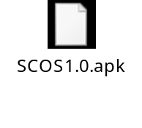
- Mac上搭建android studio开发环境：
1.下载地址：http://www.androiddevtools.cn/
2.打开vpn网络，自动更新到最新的Gradle
3.选择Android SDK 进行下载。在这里我们选择的是Android5.0 api
4.由于没有安卓手机，在这里，我们创建了一个安卓虚拟机进行调试
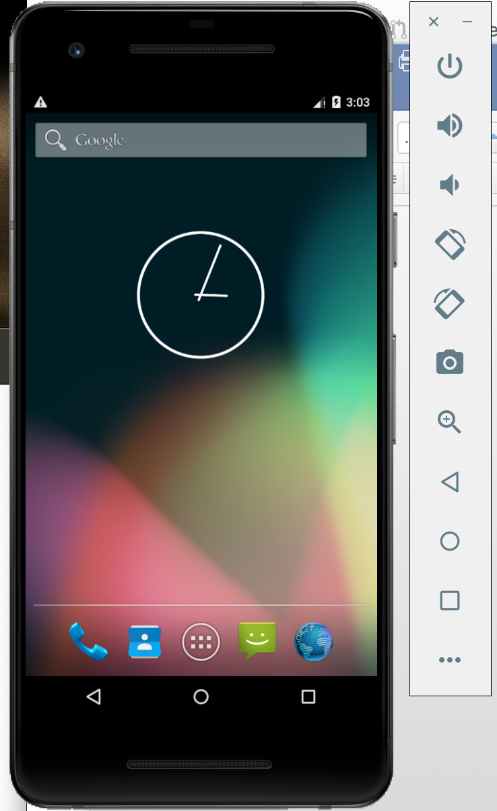

- 按照要求构建一个新的应用：
在as中单击左上角File--New--New-project菜单，即可开启创建新应用窗口。窗口中可以定义自己的应用名称、公司名、包名，尤其是包名，需要手动点击右边的edit进行定义，否则会按照自动生成的包名，之后修改会比较麻烦。
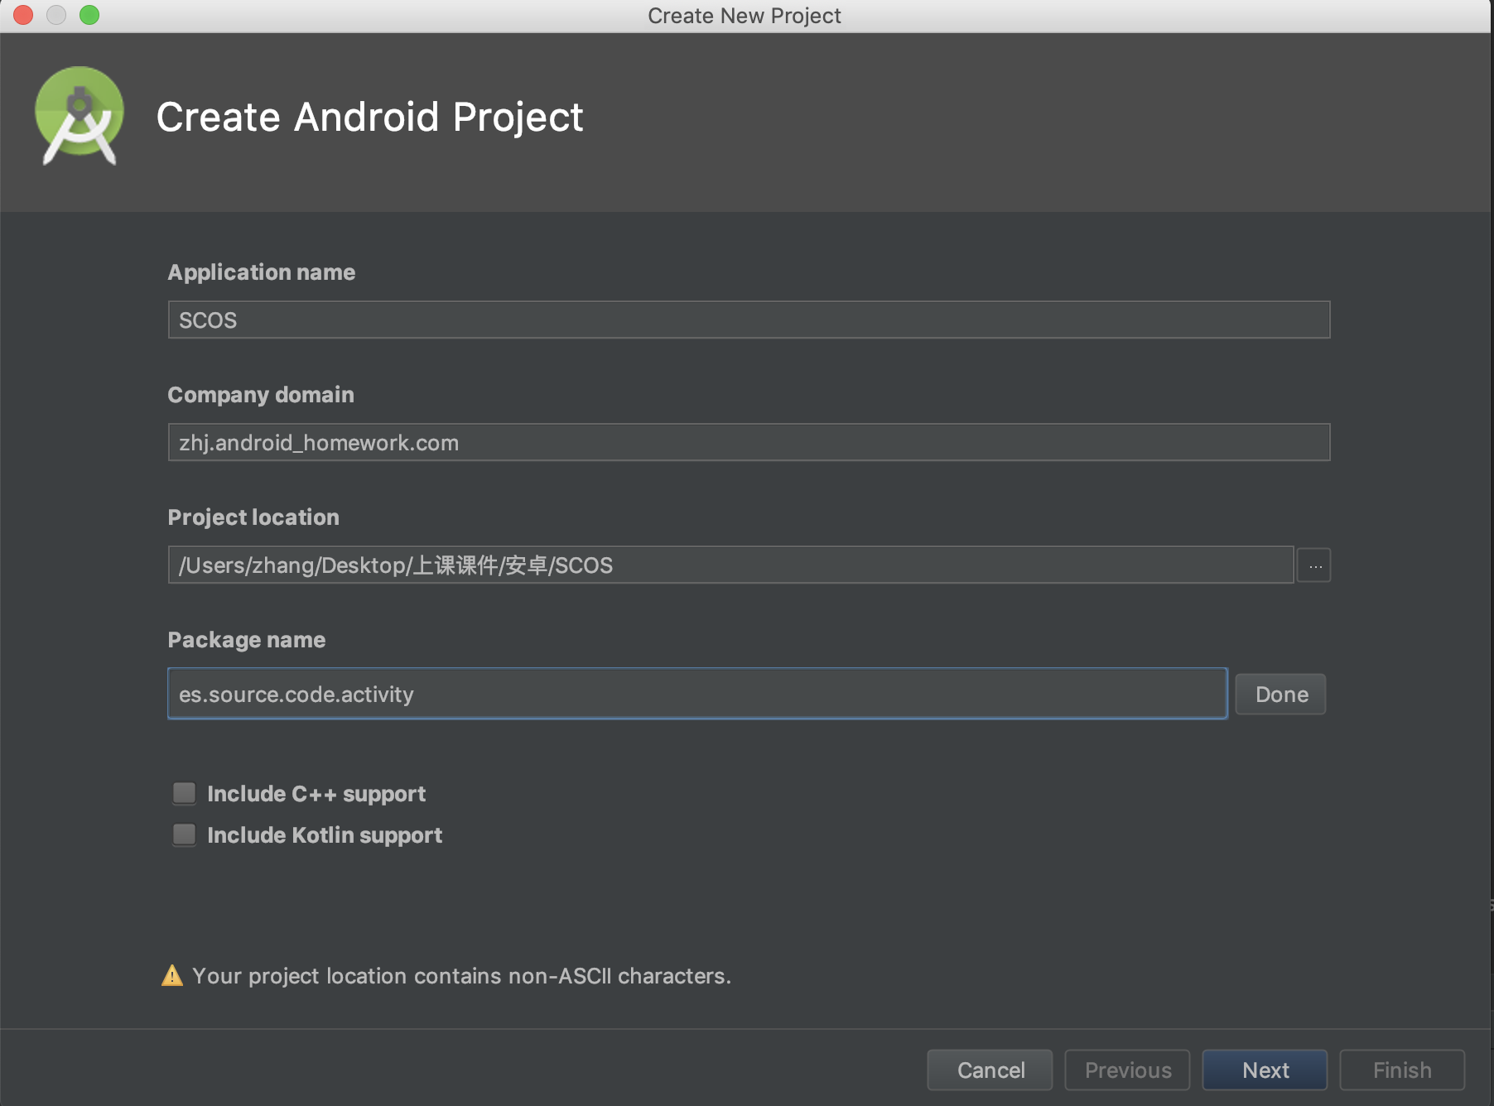
在这里，我们选择Android 5.0作为软件的最低应用平台
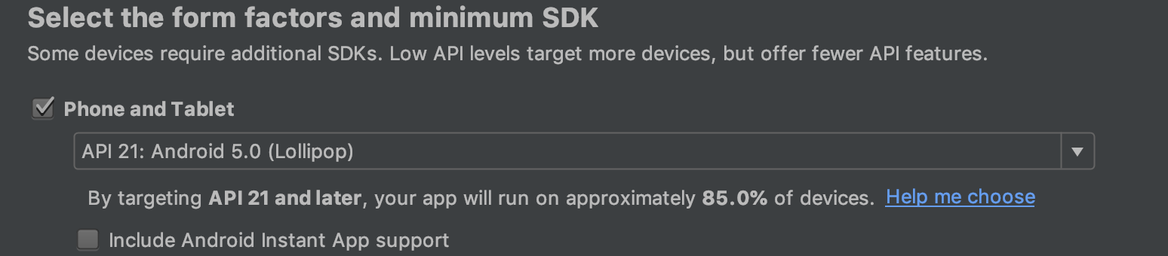
下一步之后是设置入口activity，和对应的layout名称。在这个地方也可以选择先不设置，之后再改，方便起见先设置了activity为SCOSEntry，同时设置了layout为entry。
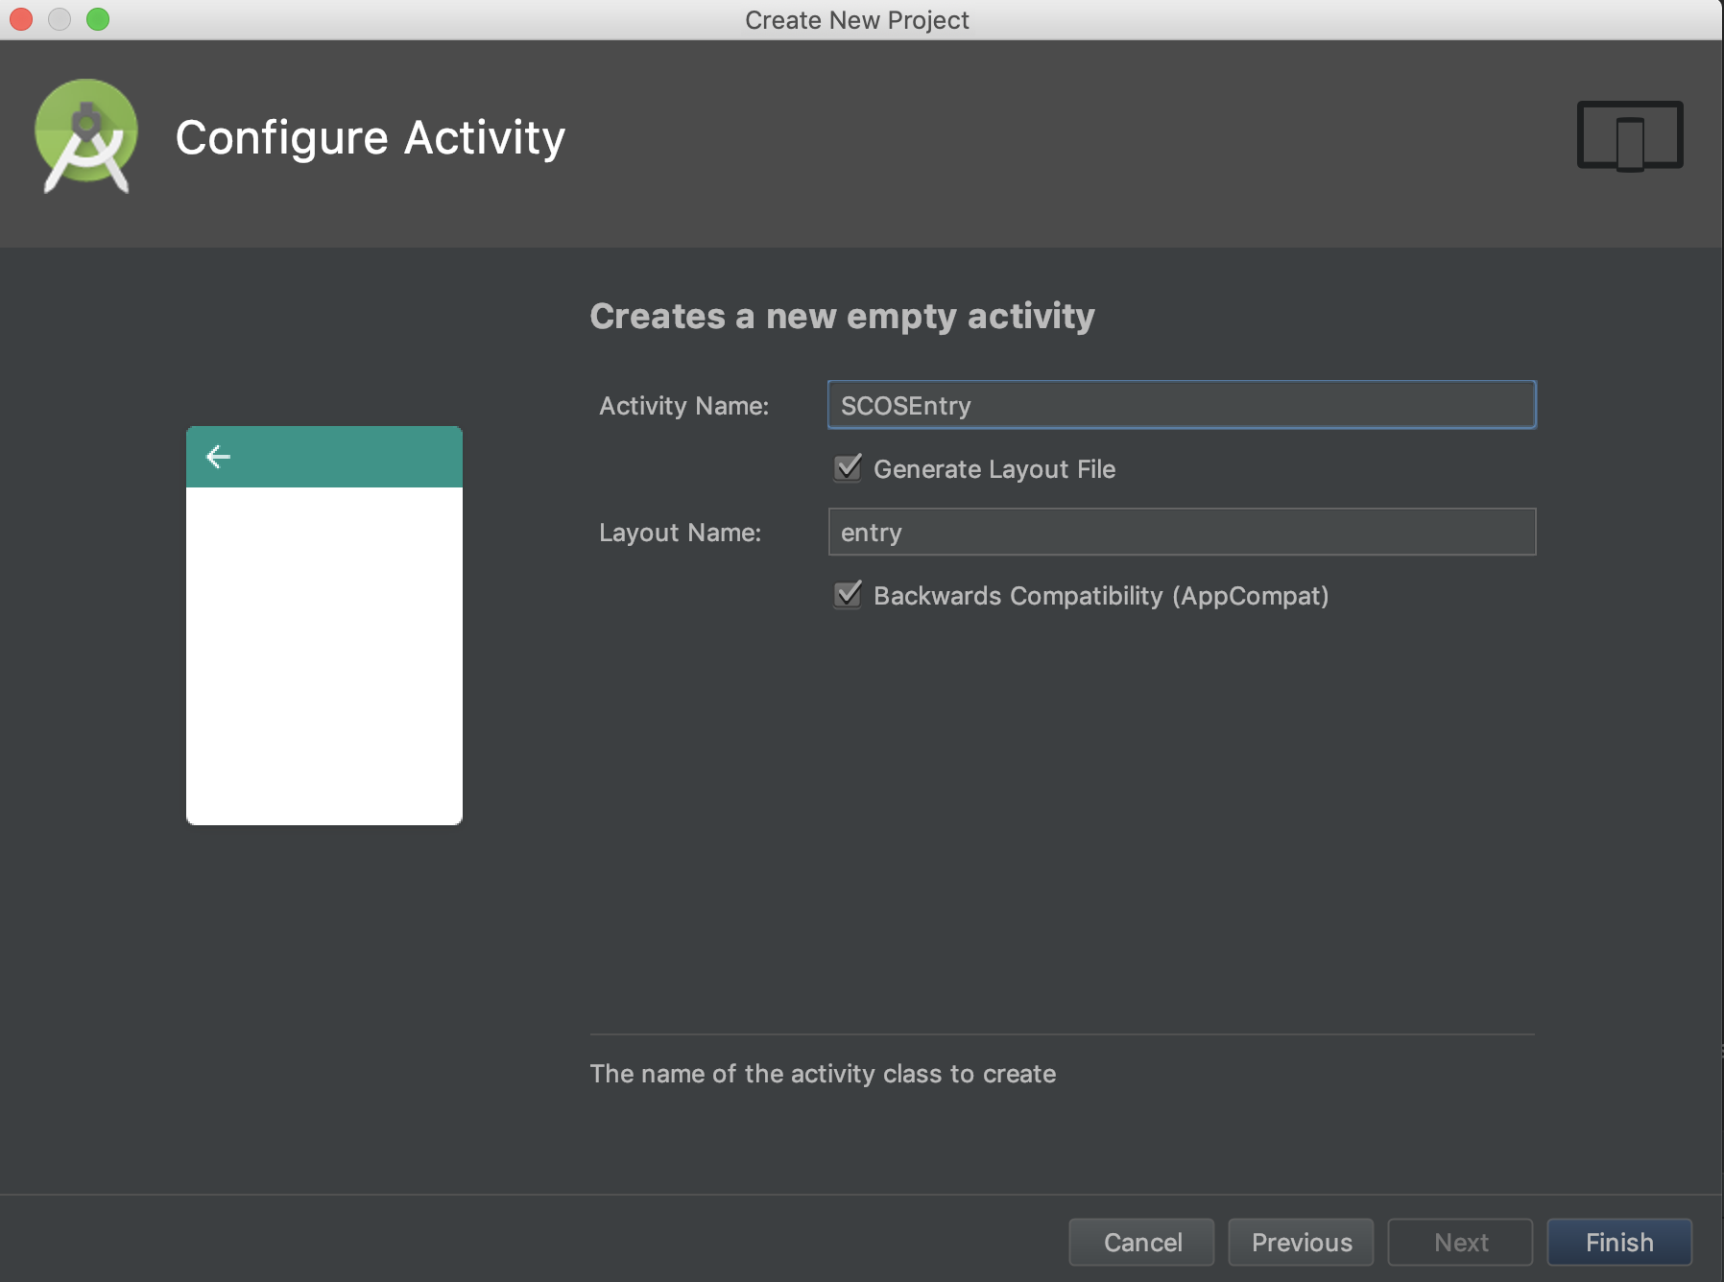

- 设置入口程序：
在之前的创建应用过程中已经设置好了入口程序，这里说明一下入口程序的设置方法。在manifest文件中，将intent-filter标签（包含如下两句）放入需要设置为入口的activity对应的标签中即可。如图所示：
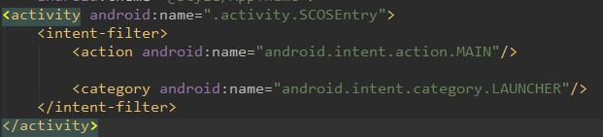
- 在入口activity中添加一个logo展示：
生成app之后我们可以在左边的文件目录找到名为SCOSEntry的java文件和entry的xml文件。首先在xml文件中添加一个ImageView的标签，设置一个id方便我们之后在java中引用，这里设置为了logo.png。然后设置该标签的宽和高均为wrap_content(自适应内容大小)。最后我们需要设置图片资源，这里drawable资源文件夹中放入logo.png。

而后只要设置layout中ImageView的src属性即可完成图片资源的设定。具体ImageView配置代码如图，这里需要注意，由于我们使用的是RelativeLayout，需要将ImageView设置一个scaleType属性来实现自适应居中。
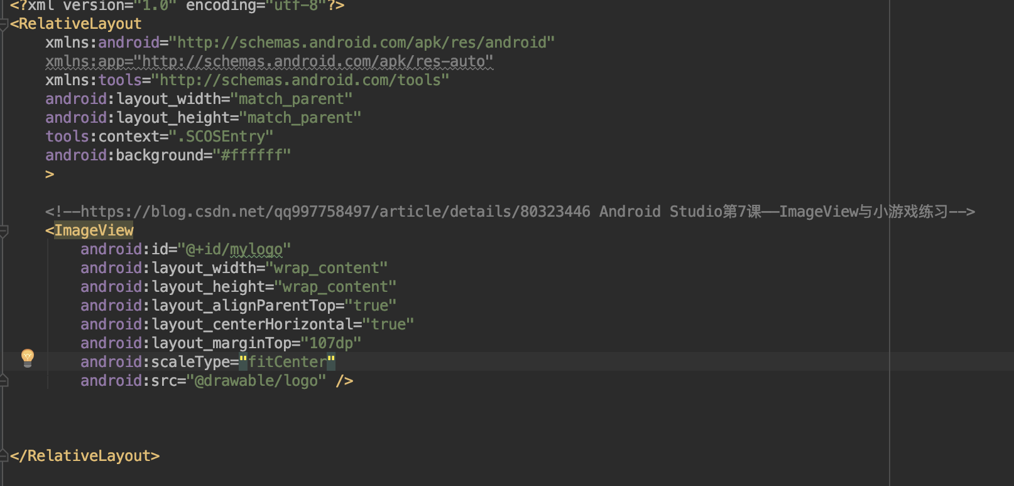
调试完成后，打开应用显示如图：


- 签名并打包发布正式版本：
在Android Studio中选择Build->Generate Signed APK来生成签名
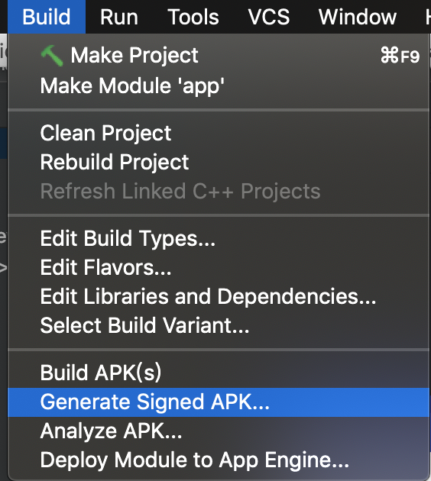
点击之后，我们新建一个签名文件，在里面填写相应的信息。并选择保存的位置。填写完毕后，选择刚刚生成的签名文件(.jks结尾的文件)，并将其载入
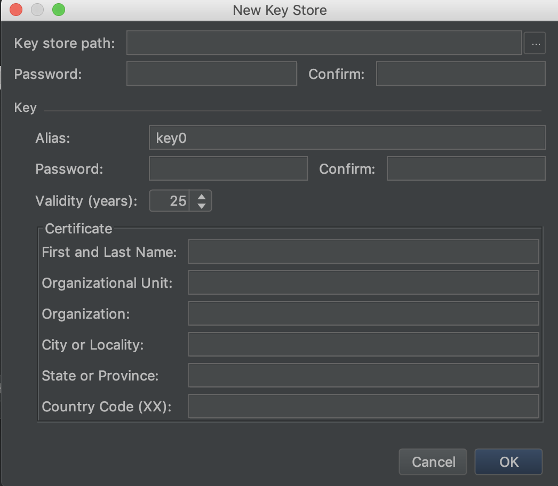

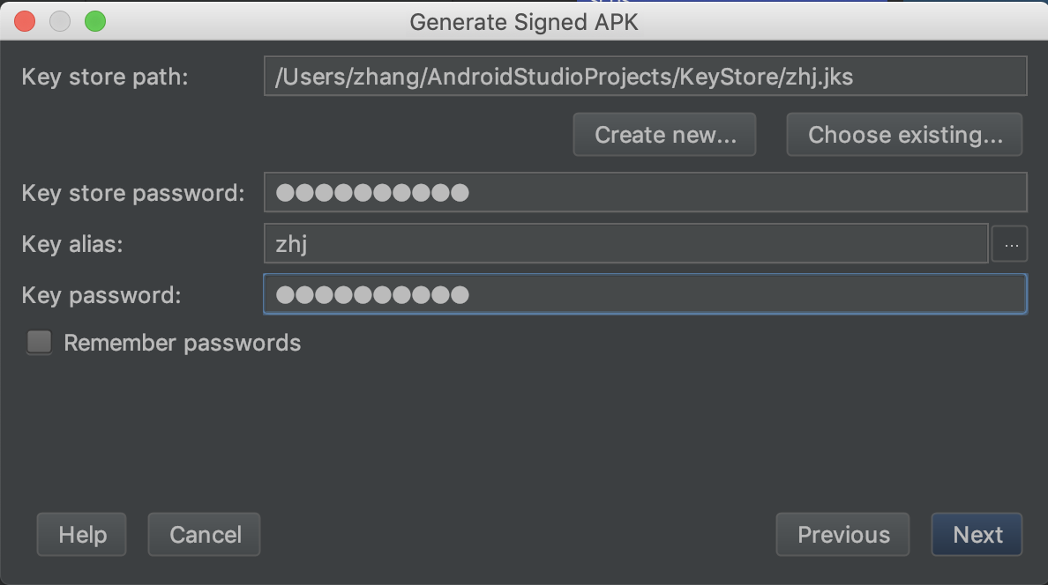
之后，选择release,选择V1.就可以生成已签名的.apk文件
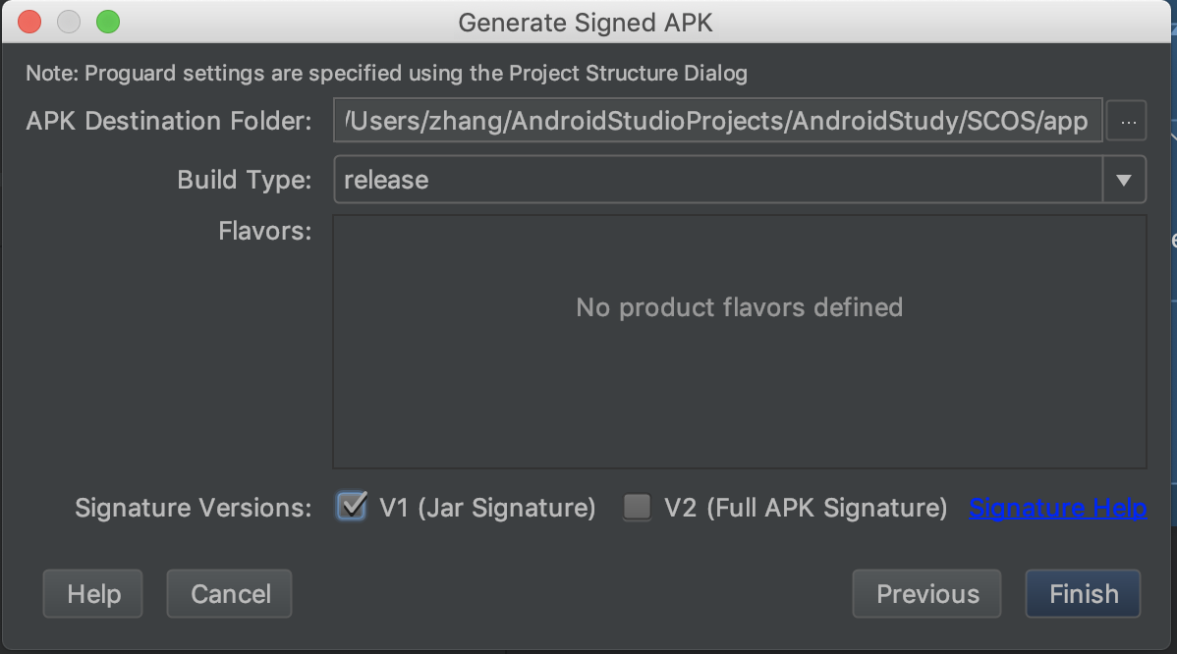

结论
对主题的总结，结果评论，发现的问题，或你的建议和看法。如Android程序调试方法之间的优缺点比较（文字、图标、代码辅助等）
本次练习主要是为了达到android应用开发的入门目的，我们创建了一个应用，设置了入口并展示了一张logo图片。
一个问题是在图片资源放置位置上，为了适配更多分辨率的机器，理论上我们应该建立不同像素密度文件夹，以放置对应分辨率缩放的图片，就像放置应用图标ic_launcher的mipmap文件夹，在应用创建好的时候就已经有了多个文件夹，用来放置对应分辨率的图标。这点在适配机器上很重要。
另一个问题出现在生成签名apk的时候，在as2.3之后的版本中出现了V2的选项，此时如果不勾选V1(Jar Signature)，会造成之后安装应用时权限校验失败。
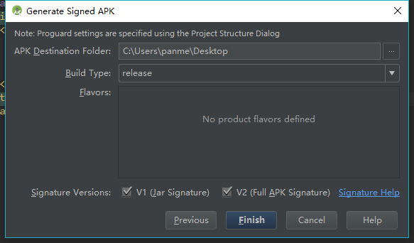

看法：
- 我们之前的文件命名是否有一些随意？比如activity的后缀名应该是Activity（SCOSEntryActivity），布局文件前缀应该有对应文件类型连文件名（activity_scosentry），否则在项目庞大之后会不会不太好区分类型呢？
- 在以往的工作经验中，线性布局可能会比相对布局在处理复杂页面时更容易分清楚层次逻辑，这样在修改的时候也会加快效率，至少对我个人而言是这样。当然，这只是个人经验的观点，只作参考。

参考文献
- 第一次使用Android Studio时你应该知道的一切配置
- Android程序的入口点
- Android Studio 默认keystore 以及自定义keystore
- APK signature scheme v2
- What is INSTALL_PARSE_FAILED_NO_CERTIFICATES error?
- Android Studio第7课——ImageView与小游戏练习
- AS下如何生成自定义的.jks签名文件，以及如何生成数字签名

